实验一实验报告
谢宝玛 1120233506

(一) 熟悉常用的 Linux 操作
cd 命令：切换目录
1) 切换到目录 /usr/local
2) 回到目前的上层目录
3) 回到主文件夹
ls 命令：查看文件与目录
4) 查看目录/usr 下所有的文件
mkdir 命令：新建新目录
5) 进入/tmp 目录，创建一个名为 a 的目录
6) 创建目录 a1/a2/a3/a4
rmdir 命令：删除空的目录
7) 将上例创建的目录 a（/tmp 下面）删除
8) 删除目录 a1/a2/a3/a4
cp 命令：复制文件或目录
9) 将主文件夹下的.bashrc 复制到/usr 下，命名为 bashrc1
10) 在/tmp 下新建目录 test，再复制这个目录内容到/usr
mv 命令：移动文件与目录，或更名
11) 将上例文件 bashrc1 移动到目录/usr/test
12) 将上例 test 目录重命名为 test2
rm 命令：移除文件或目录
13) 将上例复制的 bashrc1 文件删除
14) 将上例的 test2 目录删除
cat 命令：查看文件内容
15) 查看主文件夹下的.bashrc 文件内容
tac 命令：反向列示
16) 反向查看主文件夹下.bashrc 文件内容
more 命令：一页一页翻动查看
17) 翻页查看主文件夹下.bashrc 文件内容
head 命令：取出前面几行
18) 查看主文件夹下.bashrc 文件内容前 20 行
19) 查看主文件夹下.bashrc 文件内容，后面 50 行不显示，只显示前面几行《大数据处理技术》
tail 命令：取出后面几行
20) 查看主文件夹下.bashrc 文件内容最后 20 行
21) 查看主文件夹下.bashrc 文件内容，只列出 50 行以后的数据
touch 命令：修改文件时间或创建新文件
22) 在/tmp 下创建一个空文件 hello 并查看时间
23) 修改 hello 文件，将日期调整为 5 天前
chown 命令：修改文件所有者权限
24) 将 hello 文件所有者改为 root 帐号，并查看属性
find 命令：文件查找
25) 找出主文件夹下文件名为.bashrc 的文件
grep 命令：查找字符串
26) 从～/.bashrc 文件中查找字符串'examples'
27) 配置 Java 环境变量，在～/.bashrc 中设置
28) 查看 JAVA_HOME 变量的值

(二) 完成 Hadoop 单机及伪分布式安装
1) 在非分布式模式（本地模式）下，运行 2 个 hadoop 附带的实例，保存执行结果
wordcount:
执行命令：
hdfs dfs -mkdir -p /user/root/input
hdfs dfs -put ~/hadoop-local-input/input.txt /user/root/input
hadoop jar $HADOOP_HOME/share/hadoop/mapreduce/hadoop-mapreduce-examples-*.jar \
wordcount \
/user/root/input \
/user/root/output
hdfs dfs -cat /user/root/output/part-r-00000
执行结果：
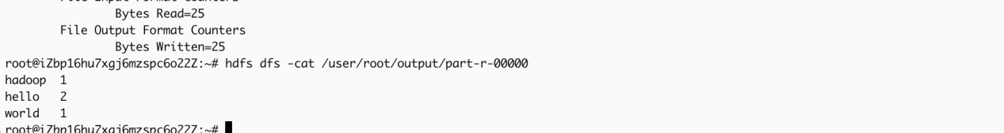

pi计算：
命令：
hadoop jar $HADOOP_HOME/share/hadoop/mapreduce/hadoop-mapreduce-examples-*.jar \
pi 2 10
执行结果
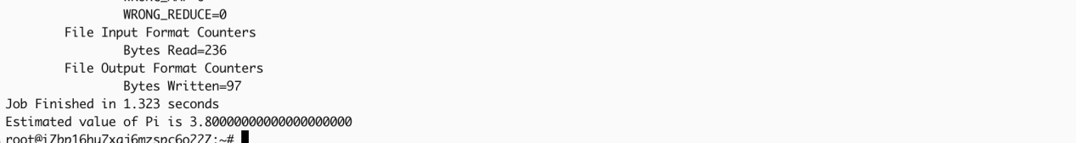
2) 完成伪分布式模式设置，启动 Hadoop，运行 2 个 hadoop 附带的实例，保存执
行结果
伪分布式模式设置结果：
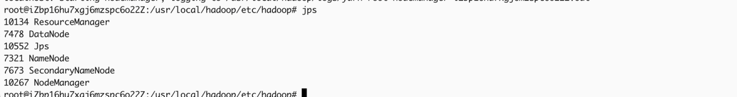
实例一：
hadoop jar $HADOOP_HOME/share/hadoop/mapreduce/hadoop-mapreduce-examples-*.jar \
wordcount \
/user/$USER/input \
/user/$USER/output
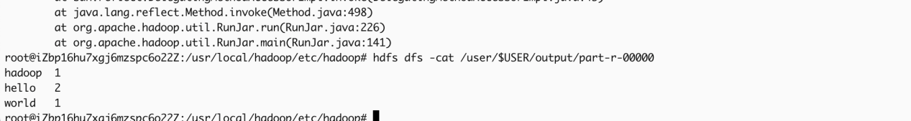
实例二：
hadoop jar $HADOOP_HOME/share/hadoop/mapreduce/hadoop-mapreduce-examples-*.jar \
pi 3 20

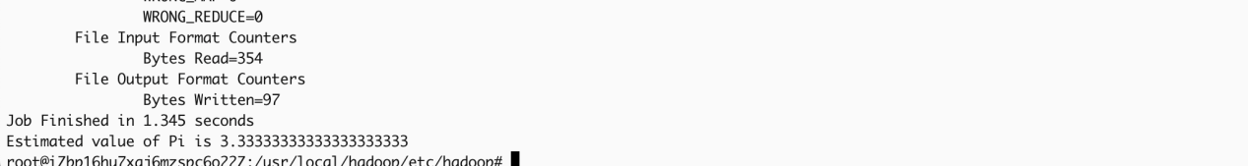
- 使用 web 界面查看 hadoop 信息
问的GPT，我也不知道配置文件为什么要那样写
